Durante esta etapa (siglo IV hasta el siglo I a. C.), Grecia perdió su independencia.
Filipo II
Conquistada por Filipo II de Macedonia, éste anexionó las polis a su imperio. A la muerte de Filipo II, su hijo Alejandro, llamado el Grande (Alejandro Magno), acrecentó sus dominios conquistando el enorme Imperio Persa(antiguo enemigo de los griegos), incluyendo Egipto y Mesopotamia, alcanzando los confines de la India.
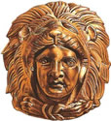
Alejandro Magno
Alejandro tenía como objetivo construir una potencia universal que integrara a griegos y bárbaros (extranjeros), en el que las diversas creencias y culturas de occidente y oriente se fundiesen conformando una unidad.
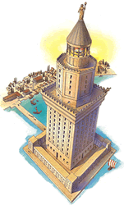
Faro de Alejandría
Sin embargo, en 313, contando 33 años, murió, dejando el mayor imperio conocido hasta entonces. Había fundado nuevas ciudades (como Alejandría, en Egipto), y expandido las ideas y la cultura griegas por los territorios conquistados, dando lugar a lo que se conoce como "Helenismo".
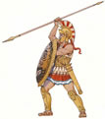
Una vez desaparecido Alejandro, sus generales se repartieron su imperio, creando los llamados "Reinos Helenísticos" (Egipto, Siria y Mesopotamia). Éstos florecieron hasta que fueron anexionados por Roma. El último de esos estados independientes fue Egipto, que desapareció como tal a la muerte de su reina, Cleopatra. Para entonces, los romanos se habían apoderado de todos los territorios que habían pertenecido a los griegos, integrándolos en su imperio como provincias.

